关于组织开展2017年山东女子学院“挑战杯”大学生课外学术科技作品竞赛的通知
各学院：
第十五届“挑战杯”全国大学生课外学术科技作品竞赛将于2017年下半年在上海大学举行。为了培养学生的创新意识、创新精神和创造能力，促进我校学生课外学术科技活动蓬勃开展，积极选拔优秀作品参加“挑战杯”全省、全国竞赛，经研究决定，举办2017年山东女子学院“挑战杯”大学生课外学术科技作品竞赛。现将有关事宜通知如下：
- 主办单位
主办：团委、学生处、教务处、人事处、科研处
承办：校学生会、大学生社会实践与创业中心
二、竞赛时间
初赛:2016年12月
复赛:2017年3月上旬
决赛:2017年3月下旬
三、参赛资格与作品要求
1.凡2017年7月1日以前我校正式注册的全日制非成人教育在校专科生、本科生都可申报作品参赛。
2.申报参赛的作品必须是2017年7月1日前两年内完成的学生课外学术科技或社会实践活动成果，可分为个人作品和集体作品。集体作品作者不应超过10人。指导教师为1-2人，最多不超过2人。竞赛章程及评审规则参见省赛相关要求（附件1，附件2）。
3.作品选题指南详见附件1，亦可通过山东省“挑战杯”专题网站（http://sd.tiaozhanbei.net/）查看往年获奖作品。
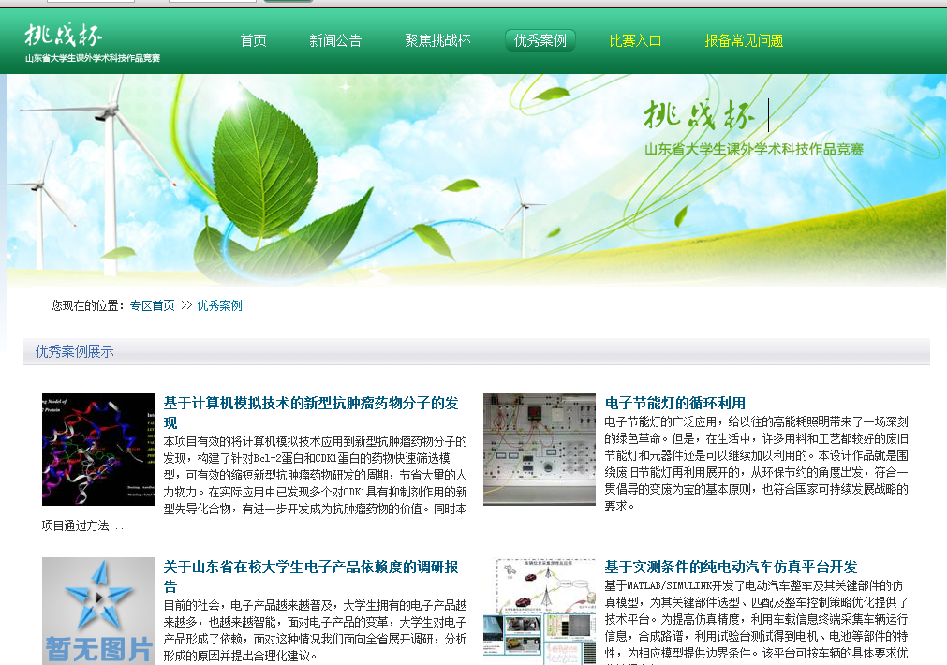
四、日程安排
比赛分初赛、复赛、决赛三个阶段。
1.初赛阶段（2016年12月至3月）
2016年12月，公布竞赛方案，下发竞赛通知，利用校内媒体广泛宣传，收集作品。
2.复赛阶段（2017年3月上旬）
复赛公示、评审。成立校级评审委员会，根据评判指标对复赛作品进行评审，写出评审意见，确定进入决赛的作品。参赛团队对作品作进一步修改完善。
3.决赛阶段（2017年3月下旬）
举办山东女子学院2017年“挑战杯”大学生课外学术科技作品竞赛终审决赛暨作品展示会，邀请校内外专家对作品进行终审，确定获奖作品的等级。
4.重点团队培训阶段（2017年3月—2017年4月）
根据全校竞赛评审结果，参照省赛相关要求，选拔确定若干件“备选项目”，拟推荐参加省赛。学校对入围团队进行赛前集训，加强业务指导和支持，组织入围团队开展深入培训。
5.参加全省、全国竞赛阶段（2017年4月—11月）
4月底，从“备选项目”中择优推荐部分优秀作品参加第十五届“挑战杯”山东省大学生课外学术科技作品竞赛。6月至11月，报送山东省获奖作品参加第十五届“挑战杯”全国大学生课外学术科技作品竞赛复赛、决赛。
6.表彰阶段（2017年11月）
根据竞赛评审委员会的评审结果，待省内正式文件下发后对获奖作品、获奖作者及优秀组织单位共同进行表彰、奖励。
五、奖项设置
1.个人（团队）奖
组委会将对学院推荐上报作品进行全校复赛评审，确定部分优秀作品参加全校复赛决赛，各类别学生作品获奖数与对应类别作品入围终审决赛数量成比例。竞赛设优秀指导教师奖若干，荣获校级比赛一等奖以上（包括一等奖）作品的主要指导教师获优秀指导教师奖。
2.集体奖
竞赛以各学院为单位计算参赛得分。团体总分计算方法为：团体总分=初赛作品得分+复赛作品得分+校级竞赛得分+省级竞赛得分+全国竞赛得分。（具体分值见表1）
表1：各级竞赛名次和分值对应表
奖励等级 | 校级竞赛分值（分/件） | 省级竞赛分值（分/件） | 全国竞赛分值（分/件） | 初赛作品分值（分/件） | 复赛作品分值（分/件）
特等奖 | 100 | 150 | 200 | 5 | 10
一等奖 | 70 | 100 | 140
二等奖 | 40 | 60 | 80
三等奖 | 20 | 30 | 40
备注：初赛作品指的是参加学院初赛的全部作品；复赛作品指的是学院上报并经过团委审核的作品;对于跨学院组队的获奖作品，团队所属学院加分不变，参与项目的其他同学所在学院根据其学生在作品中的贡献程度，为学院增加20%—60%的获奖作品得分。

学校授予团体总分得分第一名的学院“挑战杯”称号，授予团体总分得分第二名至第五名的学院“优胜杯”称号，根据学院发动组织情况综合评定各单位竞赛工作并颁发优秀组织奖。各学院的得分、获奖情况将计入年终考评。
竞赛结束后，对获奖作品保留一个月的质疑投诉期。若收到投诉，竞赛组委会将进行调查，如确认该作品资格不符者，取消该作品获得的奖励，取消学院所获的优秀组织奖，通报全校，并视情节给予所在学院取消参赛资格或其它处罚。
六、工作要求
1.请各学院团总支根据通知中的注意事项，深入发动，广泛宣传，选报学生作品中的优秀项目，于下学期开学初交至团委办公室，参加校内初审，电子稿请一并发至sdnzxytw@163.com；
2.作品必须原创，且无知识产权纠纷；
3.若有参考学校教师科研项目为选题方向的，仅可参考选题方向，不可全盘照搬，如有发现将严肃处理。

团委
2016年12月

